МИНОБРНАУКИ РОССИИ

Федеральное государственное бюджетное образовательное учреждение высшего образования

НИЖЕГОРОДСКИЙ ГОСУДАРСТВЕННЫЙ ТЕХНИЧЕСКИЙ

УНИВЕРСИТЕТ им. Р.Е.АЛЕКСЕЕВА

Институт радиоэлектроники и информационных технологий

Кафедра информатики и систем управления

Создание веб-сайта с использованием технологий HTML, CSS, JS___

(наименование темы проекта или работы)

ПОЯСНИТЕЛЬНАЯ ЗАПИСКА

Отчет по лабораторной работе №2

(курсовому проекту, ОТЧЕТ по лабораторной работе)

по дисциплине

___________ Информатика и компьютерные технологии___________

(наименование дисциплины)

РУКОВОДИТЕЛЬ:

________________ ______Савкин А.Е.__ _

(подпись) (фамилия, и.,о.)

СТУДЕНТ:

________________ _______Гостев П.А ___

(подпись) (фамилия, и.,о.)

_________24_ВМз_____

(шифр группы)

Работа защищена «___» ____________

С оценкой ________________________

**Задание к выполнению лабораторной работы № 2**

**Задание на лабораторную работу:**

Создание веб-сайта с использованием технологий HTML, CSS, JS

**Цель работы:**

Научиться создавать веб-сайты**.**

**Ход работы:**

*Концепция*

При создании сайта была выбрана концепция онлайн магазина игр, похожего на Steam. На сайте несколько страниц с разными блоками. Главная страница – с кнопками-переходами между другими страницами сайта. Корзина, в которую добавляются выбранные товары и считается их стоимость с возможностью очистки корзины. В блоке “Магазин” отображаются карточки с играми, их описанием, ценой и кнопкой добавить в корзину. В блоке “О нас” информация о магазине и создателе.

*Основная страница*

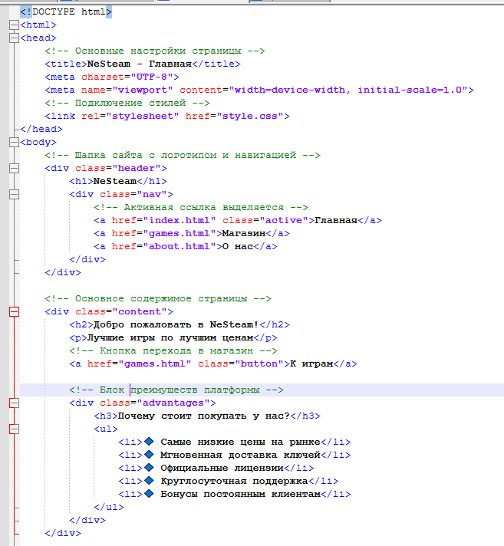

Главная страница – с кнопками-переходами между другими страницами сайта и небольшим блоком в котором описываются преимущества магазина. Реализована корзина, которая отображается в правом нижнем углу. 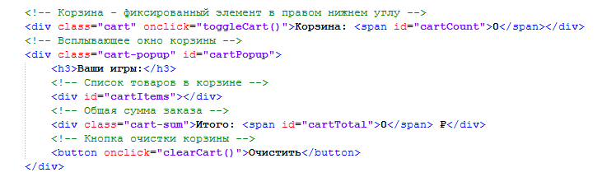

*А также скрипт (для каждой страницы сайта), позволяющий корзине быть интерактивной. У корзины есть функции изменения видимости корзины, обновления содержимого корзины с подсчетом стоимости и очистка корзины.*

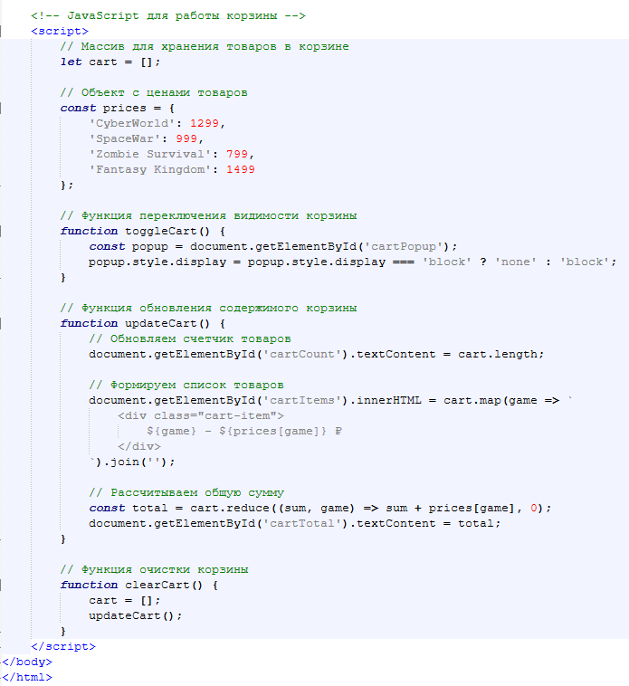

*Страница магазина*

*Страница на которой отображаются товары доступные к покупке, их цена, наименование и небольшое описание. Также элементы, скрипт корзины и кнопка “В корзину”, которая помещает выбранный товар в корзину.* 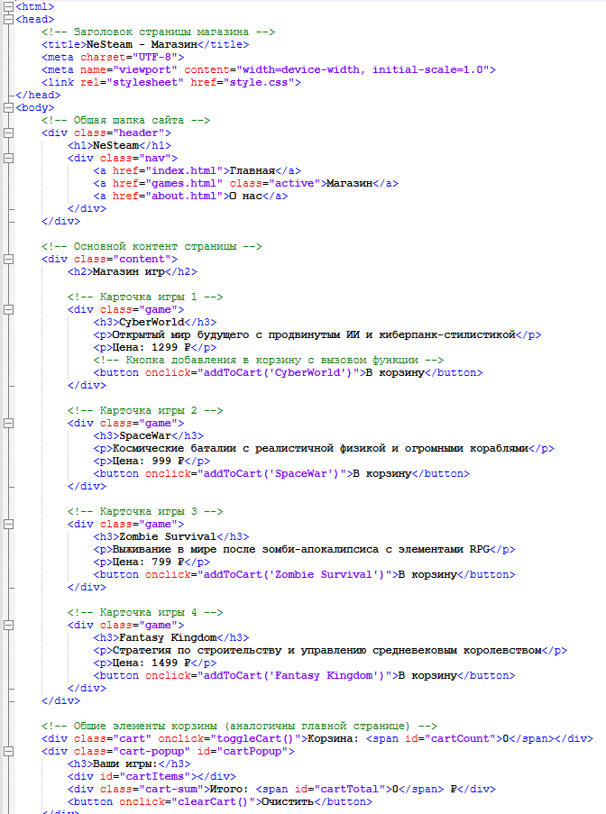

*Страница “О нас”*

*Страница, на которой представлена общая информация о магазине, номер, почта и режим работы. Элементы корзины и скрипт присутствуют, как и на других страницах.* 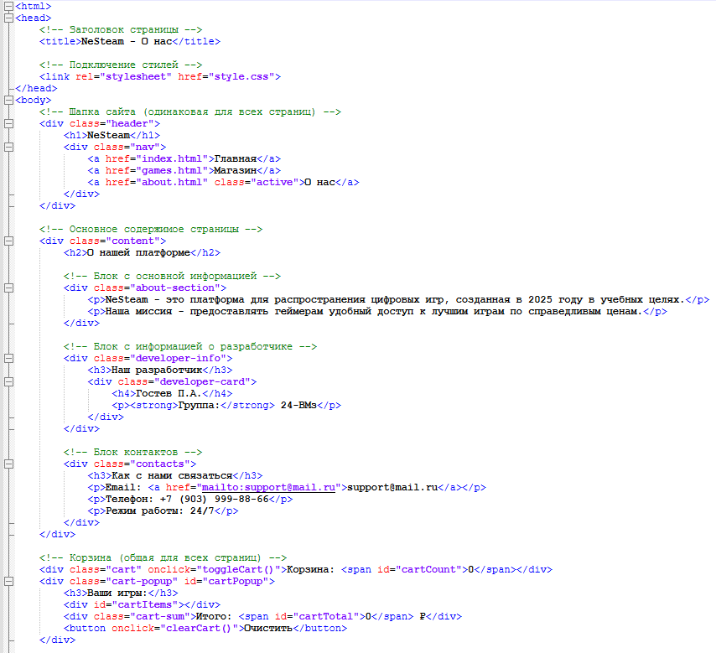

**Вывод:**

В этой лабораторной работе мы научились проектировать и создавать веб-сайты при помощи HTML, CSS и JS.